ФЕДЕРАЛЬНОЕ АГЕНТСТВО ЖЕЛЕЗНОДОРОЖНОГО ТРАНСПОРТА
Федеральное государственное бюджетное образовательное учреждение высшего профессионального образования
«Петербургский государственный университет путей сообщения
Императора Александра I»
(ФГБОУ ВПО ПГУПС)

Кафедра «Инженерная геодезия»

РАБОЧАЯ ПРОГРАММА
дисциплины
«ТЕОРИЯ ПОГРЕШНОСТЕЙ ИЗМЕРЕНИЙ» (Б1.В.ДВ.1.2)
для направления
21.03.02 «Землеустройство и кадастры»
по профилю «Кадастр недвижимости»

Форма обучения – очная

Санкт-Петербург
2016

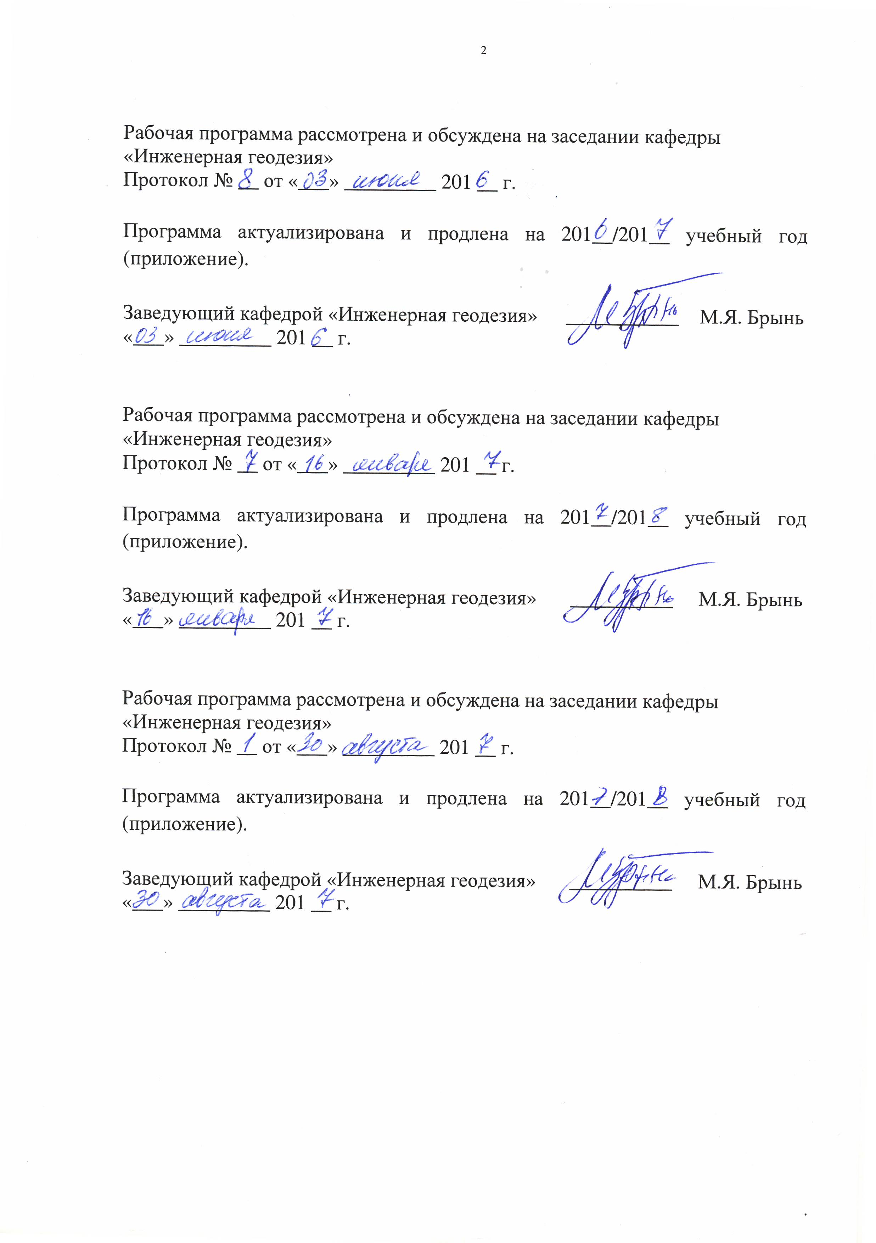
Рабочая программа рассмотрена и обсуждена на заседании кафедры «Инженерная геодезия»
Протокол № __ от «___» _________ 201 __ г.

Программа актуализирована и продлена на 201__/201__ учебный год (приложение).

Заведующий кафедрой «Инженерная геодезия» | ___________ | М.Я. Брынь
«___» _________ 201 __ г.

Рабочая программа рассмотрена и обсуждена на заседании кафедры
«Инженерная геодезия»
Протокол № __ от «___» _________ 201 __ г.

Программа актуализирована и продлена на 201__/201__ учебный год (приложение).

Заведующий кафедрой «Инженерная геодезия» | __________ | М.Я. Брынь
«___» _________ 201 __ г.

Рабочая программа рассмотрена и обсуждена на заседании кафедры
«Инженерная геодезия»
Протокол № __ от «___» _________ 201 __ г.

Программа актуализирована и продлена на 201__/201__ учебный год (приложение).

Заведующий кафедрой «Инженерная геодезия» | __________ | М.Я. Брынь
«___» _________ 201 __ г.

ЛИСТ СОГЛАСОВАНИЙ
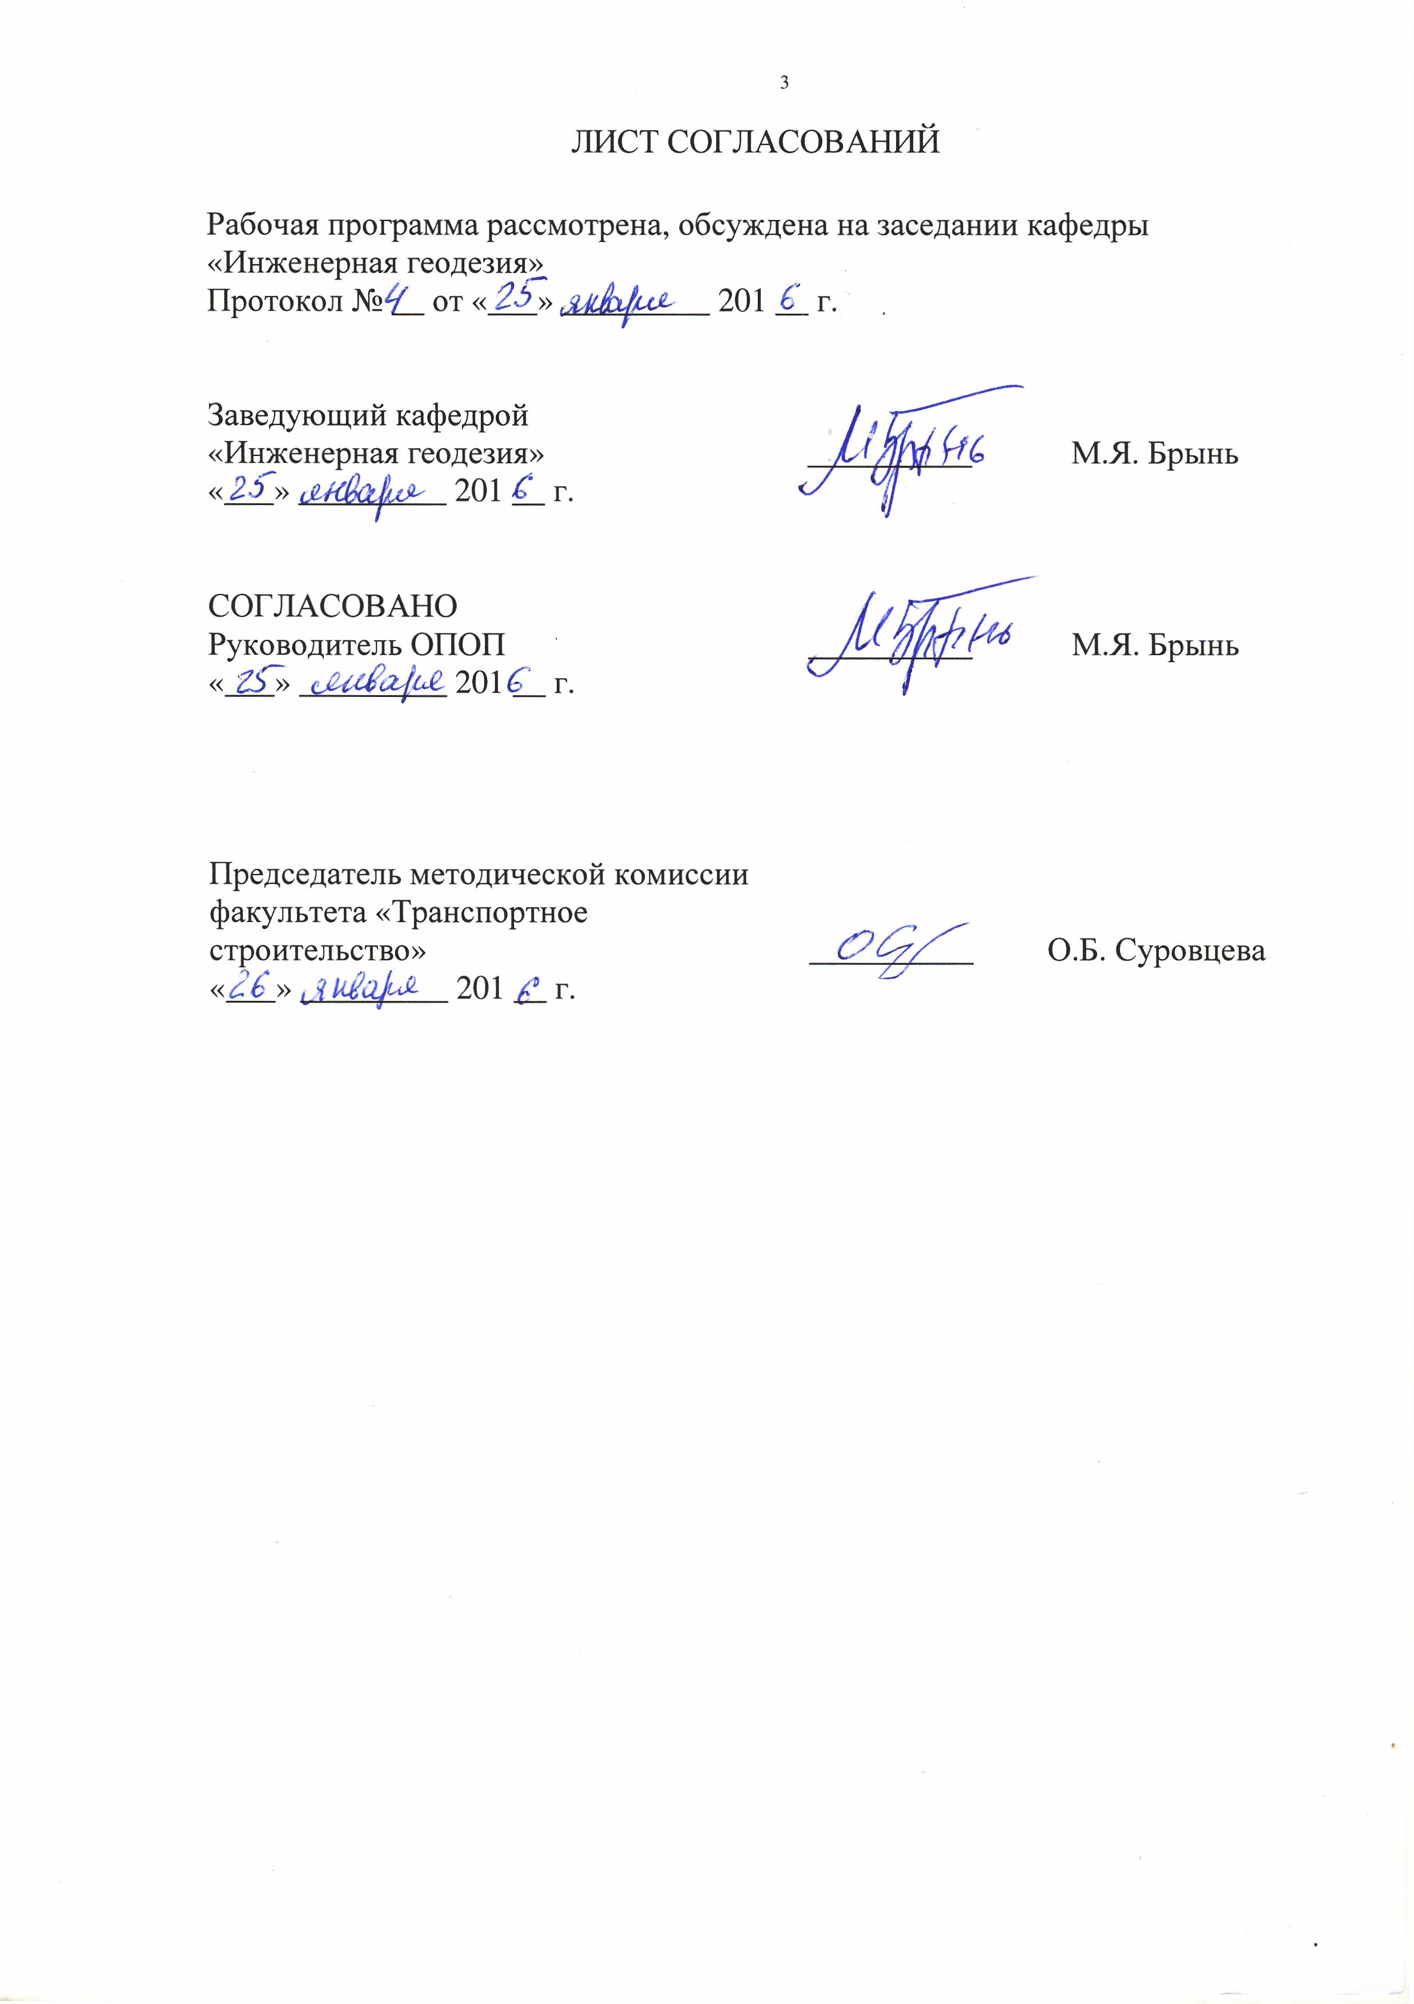
Рабочая программа рассмотрена, обсуждена на заседании кафедры «Инженерная геодезия»
Протокол № __ от «___» _________ 201 __ г.

Заведующий кафедрой  «Инженерная геодезия» | __________ | М.Я. Брынь
«___» _________ 201 __ г.

СОГЛАСОВАНО  Руководитель ОПОП | __________ | М.Я. Брынь
«___» _________ 201 __ г.
Председатель методической комиссии факультета «Транспортное строительство» | __________ | О.Б. Суровцева
«___» _________ 201 __ г.
1. Цели и задачи дисциплины

Рабочая программа составлена в соответствии с ФГОС ВО, утвержденным «01» октября 2015 г., приказ № 1084 по направлению 21.03.02 «Землеустройство и кадастры», по дисциплине «Теория погрешностей измерений».
Целью изучения дисциплины «Теория погрешностей измерений» является овладение теорией погрешностей геодезических измерений в объеме, необходимом для геодезического обеспечения кадастра объектов недвижимости.
Для достижения поставленной цели решаются следующие задачи:
- изучение теоретических основ теории погрешностей измерений;
- выработка практических умений и приобретение навыков в обработке измерений одной величины и оценке точности измеренных величин и их функций;
- ознакомление с работой математических пакетов для обработки геодезических измерений.

2. Перечень планируемых результатов обучения по дисциплине, соотнесенных с планируемыми результатами освоения основной профессиональной образовательной программы

Планируемыми результатами обучения по дисциплине являются: приобретение знаний, умений, навыков.
В результате освоения дисциплины обучающийся должен:
ЗНАТЬ:
- сведения из теории погрешностей геодезических измерений;
- приемы и методы обработки геодезической информации для целей землеустройства, кадастра недвижимости, мониторинга земель и градостроительной деятельности.
УМЕТЬ:
- применять современные программно-аппаратные средства обработки геодезической информации, обеспечивать необходимую точность геодезических измерений, сопоставлять практические и расчетные результаты.
ВЛАДЕТЬ:
- навыками работы с математическими пакетами для обработки геодезических измерений.

Приобретенные знания, умения, навыки, характеризующие формирование компетенций, осваиваемые в данной дисциплине, позволяют решать профессиональные задачи, приведенные в соответствующем перечне по видам профессиональной деятельности в п. 2.4 общей характеристики основной профессиональной образовательной программы (ОПОП).
Изучение дисциплины направлено на формирование следующих профессиональных компетенций (ПК), соответствующих видам профессиональной деятельности, на которые ориентирована программа бакалавриата:
организационно-управленческая деятельность:
способность использовать знания для управления земельными ресурсами, недвижимостью, организации и проведения кадастровых и землеустроительных работ (ПК-2).
научно-исследовательская деятельность:
способность проведения и анализа результатов исследований в землеустройстве и кадастрах (ПК-5).
производственно-технологическая деятельность:
способность использовать знания современных технологий при проведении землеустроительных и кадастровых работ (ПК-10).
Область профессиональной деятельности обучающихся, освоивших данную дисциплину, приведена в п. 2.1 общей характеристики ОПОП.
Объекты профессиональной деятельности обучающихся, освоивших данную дисциплину, приведены в п. 2.2 общей характеристики ОПОП.

3. Место дисциплины в структуре основной профессиональной образовательной программы

Дисциплина «Теория погрешностей измерений» (Б1.В.ДВ.1.2) относится к вариативной части и является для обучающегося дисциплиной по выбору.

4. Объем дисциплины и виды учебной работы

Вид учебной работы | Всего часов | Семестр
Вид учебной работы | Всего часов | 3
Контактная работа (по видам учебных занятий)  В том числе:  - лекции (Л)  - практические занятия (ПЗ)  - лабораторные работы (ЛР) | 54  18  36 | 54  18  36
Самостоятельная работа (СРС) (всего) | 45 | 45
Контроль | 45 | 45
Форма контроля знаний | Э | Э
Общая трудоемкость: час / з.е. | 144/4 | 144/4

Примечания: «Форма контроля знаний» – экзамен (Э).

5. Содержание и структура дисциплины

5.1 Содержание дисциплины

№ п/п | Наименование раздела дисциплины | Содержание раздела
Модуль 1
1 | Случайные величины | Предмет и задачи курса. Случайные величины, их законы распределения. Нормальный закон распределения. Количественные характеристики законов распределения. Математическое ожидание. Дисперсия.
2 | Системы случайных величин | Двумерная случайная величина. Многомерная случайная величина. Числовые характеристики случайного вектора.
3 | Измерения в геодезии и их погрешности | Измерения и их классификация. Погрешности измерений и их классификация. Свойства случайных погрешностей измерений. Критерии точности измерений.
4 | Оценка точности функций результатов измерений | Функции измеренных величин. Ковариационная матрица вектор-функции. Средняя квадратическая погрешность функции общего вида и частные случаи ее применения. Принцип равных влияний.
5 | Погрешности округления. | Погрешности округления и их свойства. Правила округлений. Связь предельной и средней квадратической погрешностей округлений. Погрешности округления функций: алгебраическое сложение, умножение, деление, возведение в степень, извлечение корня. Практические правила при ручных вычислениях.
6 | Веса результатов измерений | Веса результатов измерений. Обратная весовая матрица. Формула для вычисления обратного веса функции. Вычисление весов в различных случаях практики.
7 | Математическая обработка ряда результатов измерений одной и той физической величины | Обработка ряда равноточных измерений одной величины. Обработка ряда неравноточных измерений одной величины.
8 | Оценка точности по разностям двойных измерений | Оценка точности по разностям двойных равноточных измерений. Исключение остаточных систематических погрешностей. Исследование коллимационной погрешности теодолита. Оценка точности угловых измерений по разностям в полуприемах. Оценка точности линейных измерений по разностям прямых и обратных измерений. Оценка точности нивелирования по разностям двойных измерений на станции.
9 | Дополнительные вопросы теории погрешностей | Критерии определения слабодействующих и превалирующих источников погрешностей. Искажение средних квадратических погрешностей систематическими погрешностями. Априорная оценка точности.

5.2 Разделы дисциплины и виды занятий

№ п/п | Наименование раздела дисциплины | Л | ПЗ | ЛР | СРС
1 | Случайные величины | 2 | 6 | − | 4
2 | Системы случайных величин | 2 | 4 | − | 4
3 | Измерения в геодезии и их погрешности | 2 | 2 | − | 6
4 | Оценка точности функций результатов измерений | 2 | 8 | − | 10
5 | Погрешности округления | 2 | 4 | − | 5
6 | Веса результатов измерений | 2 | 2 | − | 4
7 | Математическая обработка ряда результатов измерений одной и той физической величины | 2 | 6 | − | 8
8 | Оценка точности по разностям двойных измерений | 2 | 4 | − | 4
9 | Дополнительные вопросы теории погрешностей | 2 | – | – | –
Итого |  | 18 | 36 | - | 45

6. Перечень учебно-методического обеспечения для самостоятельной работы обучающихся по дисциплине

№  п/п | Наименование раздела дисциплины | Перечень учебно-методического обеспечения
1 | Случайные величины | 1. Беликов, А.Б. Математическая обработка результатов геодезических измерений / А.Б. Беликов, В.В. Симонян. – М.: НИУ МГСУ, 2016 – 432 с.
2 | Системы случайных величин | 1. Беликов, А.Б. Математическая обработка результатов геодезических измерений / А.Б. Беликов, В.В. Симонян. – М.: НИУ МГСУ, 2016 – 432 с.
3 | Измерения в геодезии и их погрешности | 1. Беликов, А.Б. Математическая обработка результатов геодезических измерений / А.Б. Беликов, В.В. Симонян. – М.: НИУ МГСУ, 2016 – 432 с.  2. Маркузе, Ю.И. Теория математической обработки геодезических измерений: учебное пособие для вузов /Ю.И. Маркузе, В.В. Голубев; под общ. ред. Ю.И. Маркузе. – М.: Академический Проект; Альма Матер, 2010. – 247 с.
4 | Оценка точности функций результатов измерений | 1. Беликов, А.Б. Математическая обработка результатов геодезических измерений / А.Б. Беликов, В.В. Симонян. – М.: НИУ МГСУ, 2016 – 432 с.  2. Маркузе, Ю.И. Теория математической обработки геодезических измерений: учебное пособие для вузов /Ю.И. Маркузе, В.В. Голубев; под общ. ред. Ю.И. Маркузе. – М.: Академический Проект; Альма Матер, 2010. – 247 с.  3. Коугия, В.А. Решение геодезических задач по теории погрешностей: метод. указания / В. А. Коугия, В. И. Полетаев. – СПб.: ПГУПС, 2010. – 28 с.
5 | Погрешности округления | 2. Беликов, А.Б. Математическая обработка результатов геодезических измерений / А.Б. Беликов, В.В. Симонян. – М.: НИУ МГСУ, 2016 – 432 с.
6 | Веса результатов измерений | 1. Беликов, А.Б. Математическая обработка результатов геодезических измерений / А.Б. Беликов, В.В. Симонян. – М.: НИУ МГСУ, 2016 – 432 с.  2. Маркузе, Ю.И. Теория математической обработки геодезических измерений: учебное пособие для вузов /Ю.И. Маркузе, В.В. Голубев; под общ. ред. Ю.И. Маркузе. – М.: Академический Проект; Альма Матер, 2010. – 247 с.
7 | Математическая обработка ряда результатов измерений одной и той физической величины | 1. Беликов, А.Б. Математическая обработка результатов геодезических измерений / А.Б. Беликов, В.В. Симонян. – М.: НИУ МГСУ, 2016 – 432 с.  2. Маркузе, Ю.И. Теория математической обработки геодезических измерений: учебное пособие для вузов /Ю.И. Маркузе, В.В. Голубев; под общ. ред. Ю.И. Маркузе. – М.: Академический Проект; Альма Матер, 2010. – 247 с.  3. Коугия, В.А. Решение геодезических задач по теории погрешностей: метод. указания / В. А. Коугия, В. И. Полетаев. – СПб.: ПГУПС, 2010. – 28 с.
8 | Оценка точности по разностям двойных измерений | 1. Беликов, А.Б. Математическая обработка результатов геодезических измерений / А.Б. Беликов, В.В. Симонян. – М.: НИУ МГСУ, 2016 – 432 с.
9 | Дополнительные вопросы теории погрешностей | 1. Беликов, А.Б. Математическая обработка результатов геодезических измерений / А.Б. Беликов, В.В. Симонян. – М.: НИУ МГСУ, 2016 – 432 с.

7. Фонд оценочных средств для проведения текущего контроля успеваемости и промежуточной аттестации обучающихся по дисциплине

Фонд оценочных средств по дисциплине является неотъемлемой частью рабочей программы и представлен отдельным документом, рассмотренным на заседании кафедры и утвержденным заведующим кафедрой.

8. Перечень основной и дополнительной учебной литературы, нормативно-правовой документации и других изданий, необходимых для освоения дисциплины

8.1 Перечень основной учебной литературы, необходимой для освоения дисциплины
- Беликов, А.Б. Математическая обработка результатов геодезических измерений / А.Б. Беликов, В.В. Симонян. – М.: НИУ МГСУ, 2016 – 432 с.
- Маркузе, Ю.И. Теория математической обработки геодезических измерений: учебное пособие для вузов / Ю.И. Маркузе, В.В. Голубев; под общ. ред. Ю.И. Маркузе. – М.: Академический Проект; Альма Матер, 2010. – 247 с.
8.2 Перечень дополнительной учебной литературы, необходимой для освоения дисциплины
2. Гмурман, В. Е. Теория вероятностей и математическая статистика : учебное пособие / В. Е. Гмурман. – М.: Юрайт, 2010. – 479 с.

8.3 Перечень нормативно-правовой документации, необходимой для освоения дисциплины
При освоении данной дисциплины нормативно-правовая документация не используется.

8.4 Другие издания, необходимые для освоения дисциплины
1. Коугия, В.А. Решение геодезических задач по теории погрешностей: метод. указания / В. А. Коугия, В. И. Полетаев. – СПб.: ПГУПС, 2010. – 28 с.

9. Перечень ресурсов информационно-телекоммуникационной сети «Интернет», необходимых для освоения дисциплины

1. Личный кабинет обучающегося и электронная информационно-образовательная среда. [Электронный ресурс]. – Режим доступа: http://sdo.pgups.ru/ (для доступа к полнотекстовым документам требуется авторизация).
2. Электронно-библиотечная система ЛАНЬ [Электронный ресурс]. Режим доступа: https://e.lanbook.com — Загл. с экрана.

10. Методические указания для обучающихся по освоению дисциплины

Порядок изучения дисциплины следующий:
- Освоение разделов дисциплины производится в порядке, приведенном в разделе 5 «Содержание и структура дисциплины». Обучающийся должен освоить все разделы дисциплины с помощью учебно-методического обеспечения, приведенного в разделах 6, 8 и 9 рабочей программы.
- Для формирования компетенций обучающийся должен представить выполненные типовые контрольные задания или иные материалы, необходимые для оценки знаний, умений, навыков, предусмотренные текущим контролем (см. фонд оценочных средств по дисциплине).
- По итогам текущего контроля по дисциплине, обучающийся должен пройти промежуточную аттестацию (см. фонд оценочных средств по дисциплине).

11. Перечень информационных технологий, используемых при осуществлении образовательного процесса по дисциплине, включая перечень программного обеспечения и информационных справочных систем

При осуществлении образовательного процесса по дисциплине используются следующие информационные технологии:
- технические средства (персональные компьютеры, интерактивная доска);
- методы обучения с использованием информационных технологий (тестирование, демонстрация мультимедийных материалов);
- электронная информационно-образовательная среда Петербургского государственного университета путей сообщения Императора Александра I [Электронный ресурс]. – Режим доступа: http://sdo/pgups.ru.
Дисциплина обеспечена необходимым комплектом лицензионного программного обеспечения, установленного на технических средствах, размещенных в специальных помещениях и помещениях для самостоятельной работы в соответствии с расписанием занятий.

12. Описание материально-технической базы, необходимой для осуществления образовательного процесса по дисциплине

Материально-техническая база обеспечивает проведение всех видов учебных занятий, предусмотренных учебным планом по данной специальности и соответствует действующим санитарным и противопожарным нормам и правилам.
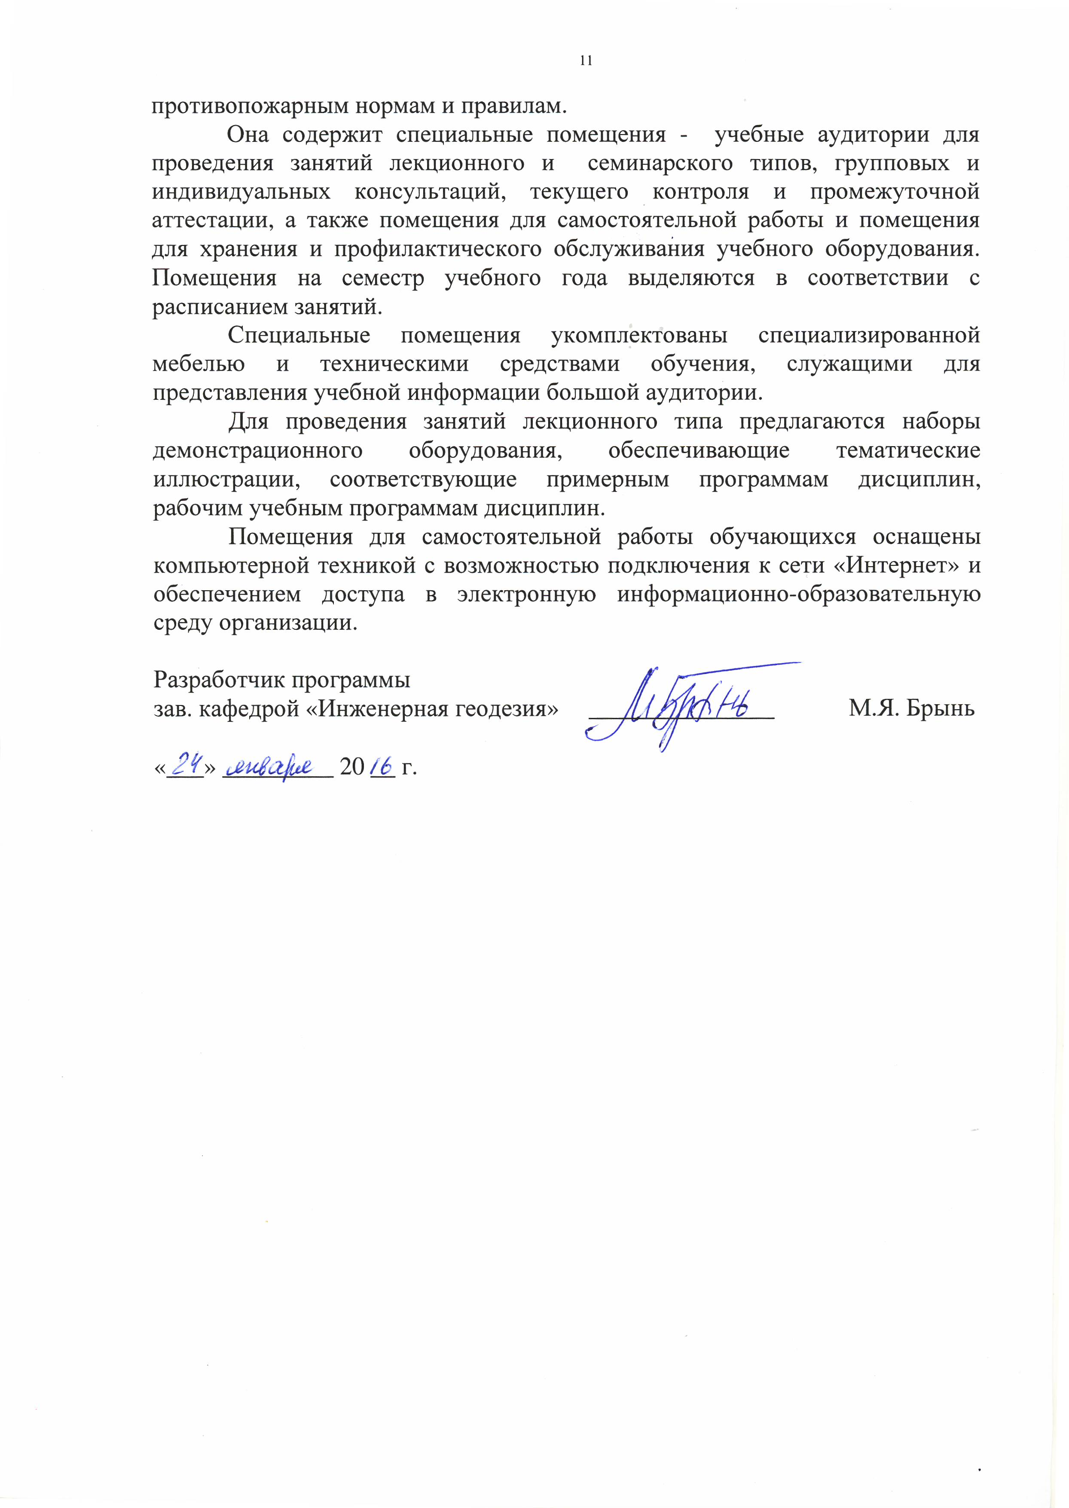
Она содержит специальные помещения - учебные аудитории для проведения занятий лекционного и семинарского типов, групповых и индивидуальных консультаций, текущего контроля и промежуточной аттестации, а также помещения для самостоятельной работы и помещения для хранения и профилактического обслуживания учебного оборудования. Помещения на семестр учебного года выделяются в соответствии с расписанием занятий.
Специальные помещения укомплектованы специализированной мебелью и техническими средствами обучения, служащими для представления учебной информации большой аудитории.
Для проведения занятий лекционного типа предлагаются наборы демонстрационного оборудования, обеспечивающие тематические иллюстрации, соответствующие примерным программам дисциплин, рабочим учебным программам дисциплин.
Помещения для самостоятельной работы обучающихся оснащены компьютерной техникой с возможностью подключения к сети «Интернет» и обеспечением доступа в электронную информационно-образовательную среду организации.

Разработчик программы  зав. кафедрой «Инженерная геодезия» | _______________ | М.Я. Брынь
«___» _________ 20 __ г.

